2006年国家公务员录用考试《行政职业能力测验(一)》真题
说 明
这项测验共有五个部分，135道题，总时限为120分钟。各部分不分别计时，但都给出了参考时限，供你参考以分配时间。
请在机读答题卡上严格按照要求填写好自己的姓名、报考部门，涂写准考证号。
请仔细阅读下面的注意事项，这对你获得成功非常重要：
1．题目应在答题卡上作答，不要在题本上作任何记号。
2．监考人员宣布考试开始时，你才可以开始答题。
3．监考人员宣布考试结束时，你应立即放下铅笔，将试题本、答题卡和草稿纸都留在桌上，然后离开。
如果你违反了以上任何一项要求，都将影响你的成绩。
4．在这项测验中，可能有一些试题较难，因此你不要在一道题上思考时间太久，遇到不会答的题目，可先跳过去，如果有时间再去思考。否则，你可能没有时间完成后面的题目。
5．试题答错不倒扣分。
6．特别提醒你注意，涂写答案时一定要认准题号。严禁折叠答题卡！

第一部分 言语理解与表达 （共30题，参考时限25分钟）
每道题包含一段文字或一个句子，后面是一个不完整的陈述，要求你从四个选项中选出一个来完成陈述。注意：答案可能是完成对所给文字主要意思的提要，也可能是满足陈述中其他方面的要求，你的选择应与所提要求最相符合。
【例题】钢铁被用来建造桥梁、摩天大楼、地铁、轮船、铁路和汽车等，被用来制造几乎所有的机械，还被用来制造包括农民的长柄大镰刀和妇女的缝衣针在内的成千上万的小物品。
这段话主要支持了这样一种观点，即（ ）。
A．钢铁具有许多不同的用途
B．钢铁是所有金属中最坚固的
C．钢铁是一种反映物质生活水平的金属
D．钢铁是惟一用于建造摩天大楼和桥梁的物质
解答：A
请开始答题：
1. 在公路发展的早期，它们的走势还能顺从地貌，即沿河流或森林的边缘发展。可如今，公路已无所不在，狼、熊等原本可以自由游荡的动物种群被分割得七零八落。与大型动物的种群相比，较小动物的种群在数量上具有更大的波动性，更容易发生杂居现象。
这段话主要讲述的是（ ）。
A. 公路发展的趋势
B. 公路对动物的影响
C. 动物生存状态的变化
D. 不同动物的不同命运
2. 在国外，很多遗传、传染类疾病属于公民隐私范畴，而在我国，有些机构随意披露公民这些隐私的现象还相当普遍，法律对此还缺乏相关的规定和有效的保护，导致这些隐私被披露后无法获得司法救济。通过这段话，作者想表达的是（ ）。
A. 我国的有关机构应严格保护公民病情隐私
B. 我国公民的个人隐私保护意识还比较薄弱
C. 我国有关保护个人隐私的法律制度亟待完善
D. 在医疗方面，我国和其他国家还有一定差距
3. 由于国外的预报员经常换岗，而我国拥有一支认真负责、具有多年实践经验的预报员队伍，弥补了探测设备和数值预报方面的不足。
通过这段话，我们可以知道（ ）。
A. 国外的预报员不如我国预报员工作认真
B. 探测设备和数值预报决定了台风预报的准确率
C. 台风预报的准确率也受预报员本身情况影响
D. 我国台风预报准确率与发达国家相比还有很大差距
4. 听莫扎特的音乐能提高智商，被称为“莫扎特效应”。无论“莫扎特效应”有无这样的神奇效果，音乐在陶冶情操、抚慰心灵上的作用在逐渐显现，人类离不开音乐也是显而易见的事实。
通过这段话，我们可以知道（ ）。
A. 作者认同“莫扎特效应”
B. 作者认为音乐能提高智商
C. 看不出作者是否认同“莫扎特效应”
D. 音乐在大脑开发方面起关键作用
5. 在平板电视大行其道的今天，一种比普通电视薄十几厘米仿平板电视外形的超薄显像管电视出现在家电卖场中，但由于价格比普通显像管电视贵近千元，这种超薄显像管电视一上市就遭遇了销售尴尬。
这段话想说明的是（ ）。
A.“平板电视”将继续占据电视市场主流
B. 目前“超薄显像管电视”市场定位不够明晰
C. 跟“平板电视”相比，“超薄显像管电视”不具竞争优势
D. 跟“超薄显像管电视”相比，“平板电视”更符合消费者实际需求
6. 专家认为，如汽车技术行业经长年研发能降低3％的油耗就可算非常显著的研究成果了；但即使是能降低3％油耗，对现实生活中的消费者来说也不太明显。而且汽车生产厂家在不影响加速动力性情况下，已经在尽量省油，目前生产的汽车在节油和动力方面效果已达最佳配工比。
根据上文，以下说法正确的是（ ）。
A. 汽车消费者对是否节约3％汽油不在乎
B. 目前生产的汽车已达最佳制动力效果
C. 无论汽车技术怎么发展，节油效果都不会很显著
D. 在节油和动力的最佳配置比方面再求突破难度很大
7. 《米莉茉莉丛书》是吉尔·比特专为4～8岁儿童所编读物，其创作灵感来自个人的生活体验及对儿童早期教育的独特理解。她以米莉、茉莉这两个肤色不同的小女孩为主人公，讲述了她们的成长故事。丛书中每一个故事都有独立的主题，蕴涵对孩子潜移默化的教育目的。作者吉尔·比特认为书中传达的这些个性和素质，对于地球上任何国家任何肤色的孩子都是适用的。
这段话主要介绍了（ ）。
A. 谁适合读《米莉茉莉丛书》
B. 《米莉茉莉丛书》的特点
C. 《米莉茉莉丛书》作者对该书的评价
D. 《米莉茉莉丛书》的主要内容
8. 我们不能简单地认为词典的编纂者不对，他们对词汇的用法做出改动不会是随意的，想必经过了认真的研究推敲。不过，词典编纂者不能忽视一个基本事实以及由此衍生的基本要求：语言文字是广大人民群众共同使用的，具有极为广泛的社会性，因此语言文字的规范工作不能在象牙塔里进行，而一定要走群众路线。
这段话中的“基本要求”指的是（ ）。
A. 词典编纂者不能对词汇的用法随意改动
B. 词典编纂者应该熟悉词典编纂的具体过程
C. 语言文字的规范工作要为广大人民群众服务
D. 语言文字的规范工作应由广大人民群众来决定
9. 有关权威人士表示，13亿人口规模的到来，使我国人口和计划生育工作面临新的严峻挑战。现在是人口低增长率、高增长量并存的时期，人口规模庞大的基本国情没有变，目前的低生育水平并不稳定，出生人口性别比持续升高，流动人口、老龄人口将进入高峰期，劳动力人口剧增给充分就业增添了明显压力。
根据这段话，可以得出的结论是（ ）。
A. 近年来我国人口增长率持续升高
B. 近年来我国人口增长量持续升高
C. 我国老龄人口占总人口的比例将增加
D. 我国人口持续增长的趋势将得以改变
10. 运动损伤后，经过一段时间的治疗和休息，肿胀、疼痛症状逐渐消失，许多人以为完全康复了，其实不然。在损伤恢复的后期，仍要在不加重疼痛的前提下，加强受伤部位的功能性锻炼，防止受伤部位因长期代谢障碍而引起组织变形或功能改变，只有这样才能彻底康复。
根据这段话，理解正确的是（ ）。
A. 运动损伤后要经过长时间的治疗和休息
B. 功能性锻炼是运动损伤的辅助治疗手段
C. 损伤恢复后期是进行功能性锻炼的最佳阶段
D. 根据疼痛症状是否消失足以确定病人是否康复
11. 书是读不尽的，即使读尽也是无用，许多书都没有读的价值。多读一本没有价值的书，便丧失可读一本有价值的书的时间和精力。
作者想要表达的观点是（ ）。
A. 读书要少而精
B. 读书须慎加选择
C. 读书多了无益处
D. 读书常会得不偿失
12. 李广是西汉名将，号称飞将军。关于他射石一事见于《史记》，现抄录如下：“广出猎，见草中石，以为虎而射之，中石没镞。视之，石也。因复更射之，终不能复入石矣。”虽然都是全力而为结果却大不一样，这其中的道理不难理解。李广开始误把石头当成老虎，由于关系到生死，体内的潜能全部被激发出来，所以他能把箭射入石头中，待到他弄清那只是一块石头而不是老虎后，心态已经发生变化，所以不管他再如何用力，但射出的箭“终不能复入石矣”。
这段话告诉我们（ ）。
A. 人的潜能是无穷的
B. 李广把箭射入石头是侥幸
C. 只要努力没有办不成的事
D. 激发潜能有利于取得更大的成就
13. 这是最好的城际竞技场。每一次申办承办，都是一次巧妙的城市公关。对于新生显贵而言，这的确是千载难逢的登堂入室的绝好台阶。国际奥委会委员们在每一张选票上，并不是单纯的打勾划叉，他们亦在谱绘世界风云榜上城际间的升跌走势图。
这段话意在表明（ ）。
A. 国际奥委会委员们投票决定承办奥运会的城市
B. 公关工作是申办和承办奥运会成功的关键所在
C. 申办和承办奥运会是世界城市之间互相较量实力的体现
D. 申办和承办奥运会是新兴城市进入国际舞台的绝好契机
14. 如果把地球的历史浓缩为一个小时，至最后15分钟时，生命方粉墨登场。在还剩下6分钟的时候，陆地上开始闪现动物的身影，而当第58分钟到来，一切大局已定。
这段话意在表明（ ）。
A. 地球的历史很长
B. 地球生命的历史很长
C. 地球生命出现的时间是相当晚的
D. 地球的历史如一个小时一样短暂
15. 作为整体，中国在世界上举足轻重；但作为个人，不少中国人还觉得自己一无所有。国家之强和个人之弱使一些人心理失衡，觉得自己活得还是像半殖民地时代受人家欺负的受害者。正因如此，我们更需要对自己生存的状态有理性的认识，克服狭隘的“受害者情结”。否则，崛起的中国将难以担当与自己的国际地位相称的责任。
这段话谈论的核心意思是（ ）。
A. 中国急需提高国民的个人地位
B. 中国人需要调整自己的心理状态
C. 中国人为什么有“受害者情结”
D. 崛起的中国要承担相应的国际地位
16. 经过百年的衰落，南水北调工程也许是大运河的最后一次机遇，倒流的长江水再次串联起大运河的主要部分，生气就此显现。一百年来大运河只是在等待一次让它融入新的文明中的机会。大运河已经有两千五百年的历史，它并不害怕改变，但是如何改变却掌握在现代人的手中。
这段话的主旨是（ ）。
A. 倒流的长江水再次使大运河呈现生机
B. 历史悠久的大运河已经衰落了一百年
C. 大运河如何改变掌握在现代人的手中
D. 南水北调工程是改变大运河命运的重要契机
17. 幽默使人如沐春风，也能解除尴尬。一个懂得幽默的人，会知道如何化解眼前的障碍。我们有时无意中让紧张代替了轻松，让严肃代替了平易，一不小心就变成了无趣的人。
对这段话，理解不准确的是（ ）。
A. 紧张的生活需要幽默调剂
B. 许多人在生活中不擅长使用幽默
C. 生活中，幽默可以化解许多难堪
D. 有情趣的生活，是因为有了幽默
18. 晚清时期，封闭的清政府开始设立“同文馆”，聘请外国人教授英语等外语，其目的主要是在与列强签订不平等条约时尽可能少受蒙骗。但这种最严格限定在技术层面的语言修习，却突进到科技、文化、思想及至意识形态领域，最终引致中国“千年未有之大变局”。语言的交流往往会带来意外的收获，这让人们有了更多的期待。
对这段话，理解不准确的是（ ）。
A. 天真的初衷，意外的结果
B. 坏事有时也会变成好事
C. 语言交流能促进社会进步
D. 掌握一门外语如同打开一扇窗户
19. 每个人都有命运不公平和身处逆境的时候，这时我们应该相信：。许多事情刚开始时，丝毫看不见结果，更谈不上被社会所承认。要想成功就应付诸努力，既不要烦恼，也不要焦急，踏踏实实地工作就会得到快乐。而一心盯着成功的果实，肯定忍受不了苦干的寂寞，到头来只会半途而废，甚至一无所获。
填入横线上最恰当的是（ ）。
A. 好事多磨
B. 一分耕耘一分收获
C. 冬天已来临，春天还会远吗
D. 道路是曲折的，前途是光明的
20. 蚂蚁是所有动物中最爱寻衅和好战的物种，尤其是以肉食为主的“狩猎蚁”。“狩猎蚁”的外交政策是永无休止的侵犯、武力争夺地盘，以及尽其所能地消灭邻近群体。由于其数量庞大，所以打起仗来，常常争得你死我活，场面十分壮观。特别是在食物短缺时，与其他群体的冲突则会达到高潮。早春时节，当群体开始发育的时期，“狩猎蚁”还会袭击其他种类的蚂蚁，争斗的结果总是以“狩猎蚁”的胜利而告终。
这段话直接支持这样一种观点，即（ ）。
A. 狭路相逢勇者胜
B. 枪杆子里面出政权
C. 弱肉强食，适者生存
D. 进攻是最有效的防守
21. 自然资源稀缺，产权就非常重要。因为产权明确，人们再也不会超负荷放牧。到发达国家农牧业地区看过的人都知道，分割牧场使用的都是铁丝网，这完全是君子界线，堵不住小人。但是在一个法制的社会，这种防君子不防小人的界线，是具有法律权威的。难怪有一本书说铁丝网是十九世纪人类社会十大发明之一。
下面不符合这段话所表达的意思的是（ ）。
A. 产权的划分要有法律来保障
B. 铁丝网只有在法制社会才起作用
C. 法律能约束君子但不能约束小人
D. 产权明确可以防止自然资源的过度开发
22. 有时候律师的辩护很可能开脱了凶手，有损公共道德，但他们“完美”的法律服务没错。因为法治之法是中性的，它超越道德； 而“平等对抗”的诉讼程序，须保证被告人享有他所购买的一切法律服务。即使被告人真是凶手，律师帮他胜诉获释，正义受挫，从法制或“程序之治”的长远利益来看，这也还是值得的，失败了的正义可以在本案之外。
对这段话的正确理解是（ ）。
A. 法制与道德是相互对立的
B. 在一个单一的案件中找不到正义
C. 维护法制程序的意义大于一时的伸张正义
D. 为了保证法制程序的实施，律师常常不得已而为之
23. 改革开放以来，确实出现了富豪阶层。然而，这个阶层与广大的人民相比，毕竟是凤毛麟角。中国的奢侈品消费增长点主要是在“中产阶级”身上，是他们的超前消费，支撑了奢侈品市场。而中国目前的“中产阶级”，无论从收入水平、消费能力还是消费结构上看，都远不能与发达国家的中产阶级相比。
这段话想表达的主要观点是（ ）。
A. 富豪不是我国消费者的主体
B. 我国的“中产阶级”引导着消费潮流
C. 我国的“中产阶级”不同于发达国家
D. 我国的“奢侈品时代”还远没有到来
24. 逆差与顺差，应当辩证地看，贸易平衡永远是相对的、动态的。中美经贸关系是双赢而非零和，经济互补性注定了美对华逆差将是一个长期问题。今后，中美两国参与全球化和产品内分工的程度会继续加深，只要不改变现行统计方法，美对华逆差仍将持续，而中美经贸规模也仍将不断扩大。
这段话表达的核心观点是（ ）。
A. 中美经济是互补的
B. 逆差还是顺差要看使用的统计方法
C. 美对华贸易逆差不会改变
D. 美对华贸易逆差不应影响中美经贸关系
25. 时代的场景变化太大了，要让年轻一代真正记住历史，不能停留在概念式的说教上。真正完整有效的历史教育，是应当融会在生活之中的。它不应当仅仅是在纪念馆里才能看到，只是在书本中才能读到，它还应当以丰富、适当的形式渗透到我们居住的街区和生活的种种场景之中，这样才能在耳濡目染中化为整个民族的“集体记忆”。
对这段话的准确概括是（ ）。
A. 历史教育的重要意义
B. 历史教育的形式应当生活化
C. 历史教育随时随地都可以获得
D. 历史存在于民族的集体记忆中
26. 在八国峰会召开前夕，英国媒体认为这次八国会议，在温室气体排放问题上，欧美都将争取中国的支持。中国现在是仅次于美国的全球第二大温室气体排放国，其温室气体排放量约占全球排放总量的15％，而且这个数字仍在上升。在联合国发起的《京都议定书》中，中国也被归类为发展中国家，因此不受该条约中减少温室气体排放要求的约束。
对欧美要争取中国的支持的原因，表述最准确的是（ ）。
A. 中国的温室气体排放量居世界第二，并逐年增加
B. 中国具有较大世界影响力，但尚未加入《京都议定书》
C. 中国在发展中国家中经济最有潜力，对欧美国家经济影响巨大
D. 中国排放温室气体量大，但不受《京都议定书》中的条约约束
27. 现代社会似乎热衷谈论“大师”，越没有“大师”的时代越热衷于谈论“大师”，这也符合物以稀为贵的市场原则。但“大师”，尤其是人文类的“大师”，一定是通人，而不仅仅是“专家”。但人为的学科分割，根本不可能产生“大师”，只能产生各科“专家”。学术文化真正的全面继承与发展，靠的是“大师”而不是“专家”。“专家”只是掌握专门知识之人，而“大师”才是继往开来之人。缺乏“大师”，是学术危机的基本征象。
这段话支持的观点是（ ）。
A. 没有“大师”，社会就不可能进步
B. 社会关注错位，并不存在所谓的“大师”
C. 人为的学科分割导致了社会缺乏“专家”和“大师”
D. “专家”不一定是“大师”，而“大师”必须是一个“专家”
28. 今年，11名高考“状元”因面试成绩不理想被香港大学拒之门外。这与内地高校追逐高分考生、为招收到“状元”而津津乐道、各地大捧高考“状元”等现象形成了鲜明的对比。此举引来轩然大波，媒体纷纷将矛头指向“应试教育”。笔者认为，香港大学招生和“素质教育”并没有太大的直接关系，他们只是按照自己的要求录取学生，这种标准只是香港的标准，至于是否最优抑或是否适合内地情形，那就是见仁见智了。
作者支持的观点是（ ）。
A. 香港大学的录取标准并不是挑选学生的最佳标准
B. 香港大学有自主招生的权利，媒体不应过多批评
C. 香港大学选择学生的标准并不与内地现有情形相符
D. 香港大学不录取“状元”的原因是他们不符合该校的录取标准
29. 人文教育从表面上看，好像只是传授文史哲方面的知识，尤其是在现在的学科体制下，一切教育似乎都可以量化为客观知识和能力，如英语的等级考试。实际上人文教育是通过对文史哲的学习，通过对人类千百年积累下来的成果的吸纳和认同，使学生有独立的人格意志，有丰富的想像力和创造性，有健全的判断能力和价值取向，有高尚的趣味和情操，有良好的修养和同情心，对个人、家庭、国家、天下有一种责任感，对人类的命运有一种担待。
这段话表达的主要观点是（ ）。
A. 英语的等级考试是为大众所熟悉的一种人文教育
B. 人文教育的主要内容是传授文史哲方面的知识
C. 在目前的学科体制下，人文教育可以量化为客观知识和能力
D. 人文教育的目的包括人性境界提升、人格塑造以及个人与社会价值实现
30. 数字图书馆是计算机技术、多媒体技术、网络技术和其他相关技术发展的产物，有着传统图书馆无法比拟的优势和特征，其服务的范围大大超出图书馆的围墙。凡网络所联之地，均可使用，可实现全天候、全自动、智能化的服务。近年来，数字图书馆的建设和研究在国内取得了很大的发展，包括公共图书馆、高校图书馆以及各类情报机构等，相继开展了各类不同规模的数字图书馆建设，为用户提供形式多样的服务。
对这段话概括最准确的一项是（ ）。
A. 数字图书馆代表了未来图书馆的发展方向
B. 数字图书馆具有很多优势，在国内发展很快
C. 国内数字图书馆的建设和研究取得了很大发展
D. 数字图书馆具有传统图书馆无法比拟的优势和特征
第一部分结束，请继续做第二部分！

第二部分 数量关系 （共20题，参考时限20分钟）
本部分包括两种类型的试题：
一、数学推理。共5题。给你一个数列，但其中缺少一项，要求你仔细观察数列的排列规律，然后从四个供选择的选项中选择你认为最合理的一项，来填补空缺项，使之符合原数列的排列规律。
【例题】1，3，5，7，9，（ ）。
A．7 B．8 C．11 D．未给出
解答：正确答案是11。原数列是一个等差数列，公差为2，故应选C。
请开始答题：
31. 102, 96, 108, 84, 132,（ ）。
A． 36 B． 64 C． 70 D． 72
32. 1, 32, 81, 64, 25, （ ）,1。
A． 5 B． 6 C． 10 D． 12
33. -2，-8，0，64，（ ）。
A． –64 B． 128 C． 156 D． 250
34. 2，3，13，175，（ ）。
A． 30625 B． 30651 C． 30759 D． 30952
35. 3，7，16，107，（ ）。
A． 1707 B． 1704 C． 1086 D． 1072
二、数学运算。共15题。在这部分试题中，每道试题呈现一道算术式，或是表述数字关系的一段文字，要求你迅速、准确地计算出答案。你可以在草稿纸上运算。遇到难题，可以跳过暂时不做，待你有时间再返回解决它。
【例题】甲、乙两地相距42公里，A、B两人分别同时从甲乙两地步行出发，A的步行速度为3公里/小时，B的步行速度为4公里/小时，问A、B步行几小时后相遇？（ ）。
A．3 B．4 C．5 D．6
解答：正确答案为D。你只要把A、B两人的步行速度相加，然后被甲、乙两地间距离相除即可得出答案。
请开始答题：
36. 从0，1，2，7，9五个数字中任选四个不重复的数字，组成的最大四位数和最小四位数的差是（ ）。
A. 8442 B. 8694 C. 8740 D. 9694
37. 一块试验田，以前这块地所种植的是普通水稻。现在将该试验田的1/3种上超级水稻，收割时发现该试验田水稻总产量是以前总产量的1.5倍。如果普通水稻的产量不变，则超级水稻的平均产量与普通水稻的平均产量之比是（ ）。
A. 5∶2 B. 4∶3 C. 3∶1 D. 2∶1
38. 人工生产某种装饰用珠链，每条珠链需要珠子25颗，丝线3条，搭扣1对，以及10分钟的单个人工劳动。现有珠子4880颗，丝线586条，搭扣200对，4个工人。则8小时最多可以生产珠链（ ）。
A. 200条 B. 195条 C. 193条 D. 192条
39. A、B两地以一条公路相连。甲车从A地，乙车从B地以不同的速度沿公路匀速率相向开出。两车相遇后分别掉头，并以对方的速率行进。甲车返回A地后又一次掉头以同样的速率沿公路向B地开动。最后甲、乙两车同时到达B地。如果最开始时甲车的速率为X米/秒，则最开始时乙车的速率为（ ）。
A. 4X米/秒 B. 2X米/秒 C. 0.5X米/秒 D. 无法判断
40. 有甲、乙两个项目组。乙组任务临时加重时，从甲组抽调了四分之一的组员。此后甲组任务也有所加重，于是又从乙组调回了重组后乙组人数的十分之一。此时甲组与乙组人数相等。由此可以得出结论（ ）。
A. 甲组原有16人，乙组原有11人
B. 甲、乙两组原组员人数之比为16∶11
C. 甲组原有11人，乙组原有16人
D. 甲、乙两组原组员人数比为11∶16
41. 某市居民生活用电每月标准用电量的基本价格为每度0.50元，若每月用电量超过标准用电量，超出部分按其基本价格的80%收费，某户九月份用电84度，共交电费39.6元，则该市每月标准用电量为（ ）。
A. 60度 B. 65度 C. 70度 D. 75度
42. 现有50名学生都做物理、化学实验，如果物理实验做正确的有40人，化学实验做正确的有31人，两种实验都做错的有4人，则两种实验都做对的有（ ）。
A. 27人 B. 25人 C.19人 D. 10
43. 有关部门要连续审核30个科研课题方案，如果要求每天安排审核的课题个数互不相等n 且不为零，则审核完这些课题最多需要（ ）。
A.7天 B.8天 C.9天 D. 10天
44.一个五位数，左边三位数是右边两位数的5倍，如果把右边的两位数移到前面，则所得新的五位数要比原来的五位数的2倍还多75，则原来的五位数是（ ）。
A. 12525 B. 13527 C. 17535 D. 22545
45. 从12时到13时，钟的时针与分针可成直角的机会有（ ）。
A. 1次 B. 2次 C. 3次 D. 4次
46. 四人进行篮球传接球练习，要求每人接球后再传给别人。开始由甲发球，并作为第一次传球，若第五次传球后，球又回到甲手中，则共有传球方式（ ）。
A. 60种 B. 65种 C. 70种 D. 75种
47. 为了把2008年北京奥运办成绿色奥运，全国各地都在加强环保，植树造林。某单位计划在通往两个比赛场馆的两条路的（不相交）两旁栽上树，现运回一批树苗，已知一条路的长度是另一条路长度的两倍还多6000米，若每隔4米栽一棵，则少2754棵；若每隔5米栽一棵，则多396棵，则共有树苗（ ）。
A. 8500棵 B. 12500棵 C. 12596棵 D. 13000棵
48. 在一条公路上每隔100公里有一个仓库，共有5个仓库，一号仓库存有10吨货物，二号仓库存有20吨货物，五号仓库存有40吨货物，其余两个仓库是空的。现在要把所有的货物集中存放在一个仓库里，如果每吨货物运输1公里需要0.5元运输费，则最少需要运费（ ）。
A. 4500元 B. 5000元 C. 5500元 D. 6000元
49. 某原料供应商对购买其原料的顾客实行如下优惠措施：①一次购买金额不超过1万元，不予优惠；②一次购买金额超过1万元，但不超过3万元，给九折优惠；③一次购买金额超过3万元，其中3万元九折优惠，超过3万元部分八折优惠。某厂因库容原因，第一次在该供应商处购买原料付款7800元，第二次购买付款26100元，如果他一次购买同样数量的原料，可以少付（ ）。
A. 1460元 B. 1540元 C. 3780元 D. 4360元
50. 一个三位数除以9余7，除以5余2，除以4余3，这样的三位数共有（ ）。
A. 5个 B. 6个 C. 7个 D. 8个
第二部分结束，请继续做第三部分！

第三部分 判断推理 （共45题，参考时限40分钟）
本部分包括四种类型的试题：
一、图形推理。共10题。包括三种类型的题目：
1．每道题目的左边4个图形呈现一定的规律性。你需要在右边所给出的备选答案中选出一个最合理的正确答案。每道题只有一个正确答案。
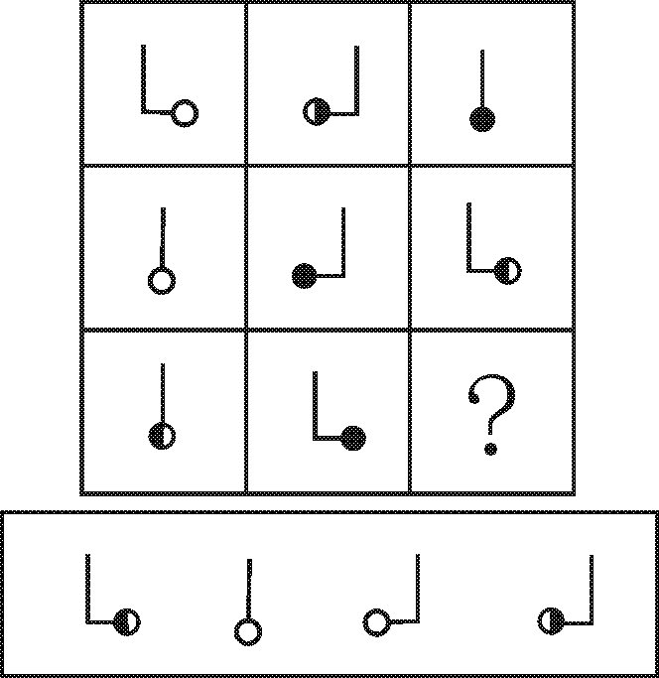
【例题】

A B C D
【解答】此题的正确答案为C。

请开始答题：

51. 52
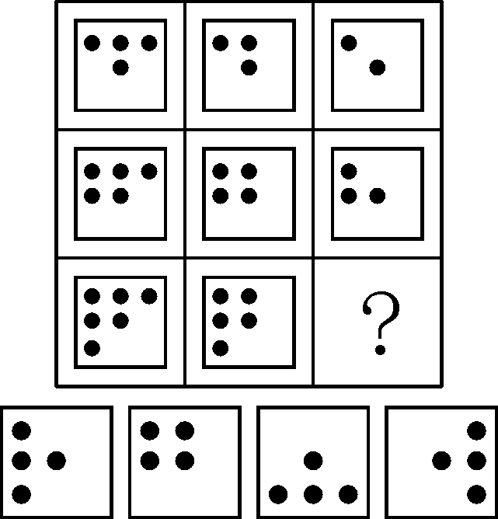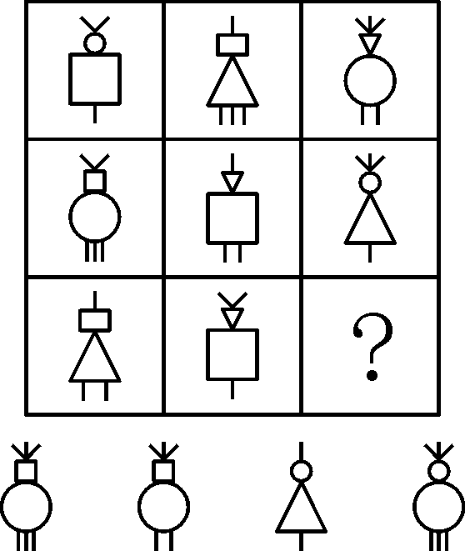
A B C D
53. 54
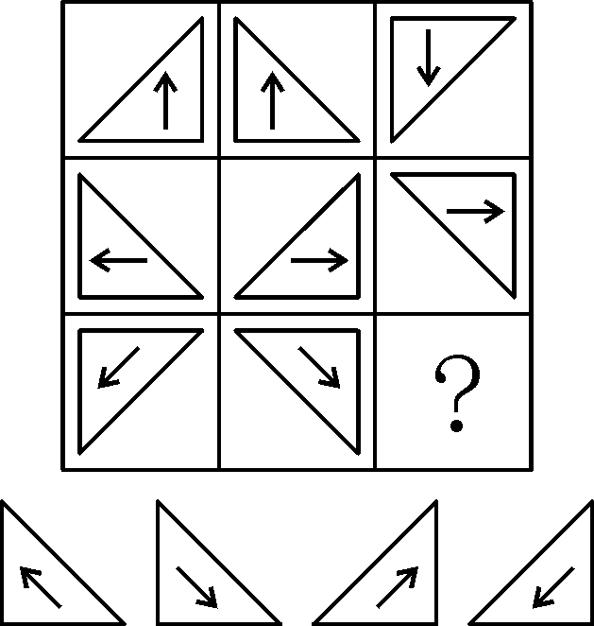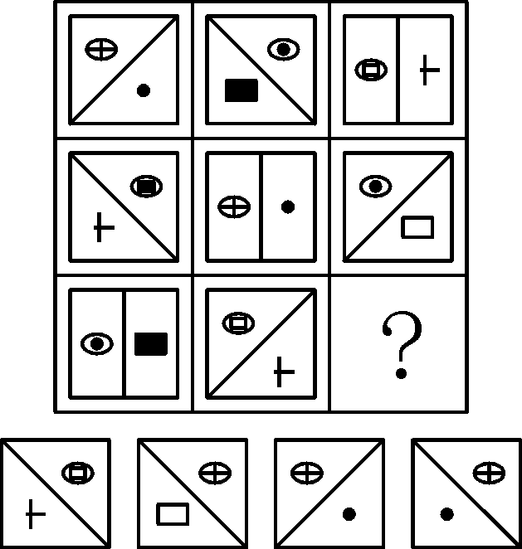
A B C D A B C D
55.
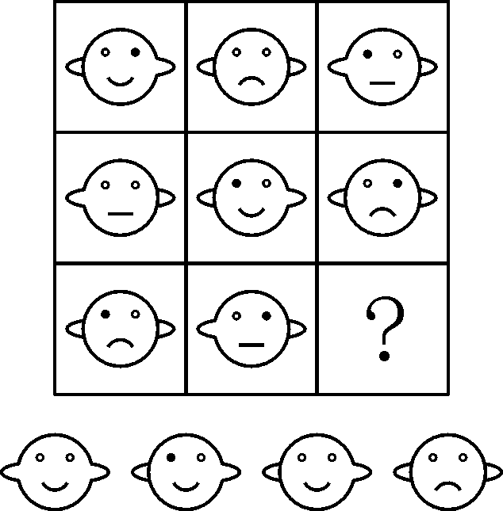
A B C D
2．左边的图形由若干个元素组成。右边的备选图形中只有一个是由组成左边图形的元素组成的，请选出这一个。注意，组成新的图形时，只能在同一平面上，方向、位置可能出现变化。
【例题】


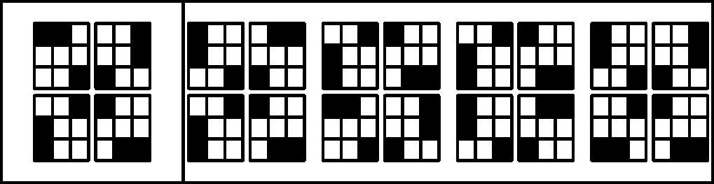

A B C D
【解答】此题的正确答案是A。
请开始答题：
56.
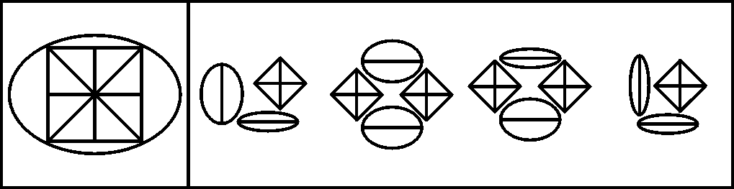
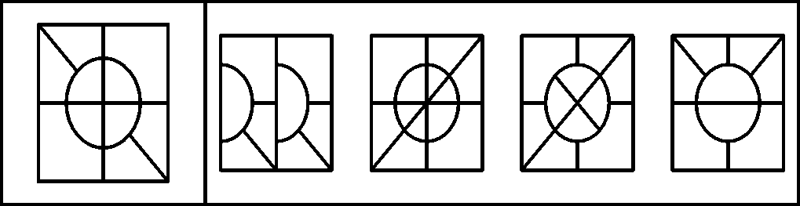

A B C D

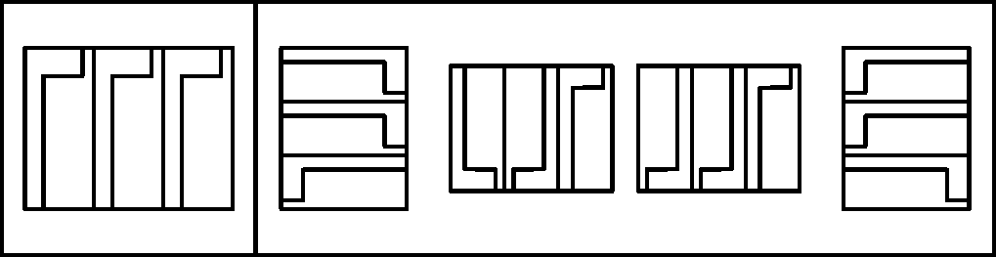
57.

A B C D

58.
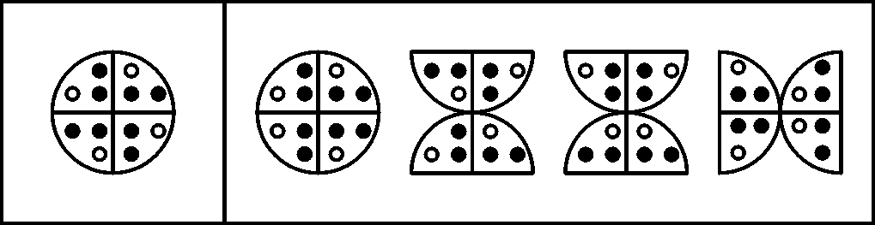

A B C D

59.

A B C D

60.

A B C D

二、定义判断。共10题。每道题先给出一个概念的定义，然后分别列出四种情况，要求你严格依据定义从中选出一个最符合或最不符合该定义的答案。注意：假设这个定义是正确的，不容置疑的。
请开始答题：
61. 第三者责任险负责赔偿保险车辆因意外事故，致使第三者遭受人身伤亡或财产的直接损失。所谓第三者是指被保险人及其财产和保险车辆上所有人员与财产以外的他人、他物。所谓“所有人员”指车上的驾驶员和所有乘坐人员。但这些人下车后除驾驶员外，均可视为第三者。
根据以上定义，下列属于第三者责任险赔偿范围的是（ ）。
A. 甲驾驶自己的私人车辆出行，途中车辆发生故障。甲下车修理，车辆突然向后滑行，甲被车辆轧断脚掌，本次事故中甲的医疗费用共计5000元
B. 甲驾驶卡车向某市运送货物，由于雪天路滑，在避让行人时，发生了翻车事故。经检查，本次事故中车辆损毁及货物损毁费用共计19000元
C. 甲为某长途汽车司机。在车辆的行驶过程中，车厢内突然起火。乘客乙被烧伤，财物被烧光。乙要求甲赔偿医疗费用及财物损毁费用共计10000元
D. 甲驾驶大巴车送一批游客去参观名胜古迹。到达旅游地点，甲倒车时将在车后绕行的乘客乙撞伤，后乙向甲索赔20000元
62. 专家系统是一个电脑系统，其具有某专业领域的特定知识，可以解决该领域的问题或给予建议，是人工智能领域较成功的例子。
根据以上定义，以下属于专家系统的是（ ）。
A. 网上银行系统。通过这个系统，用户可以在网上对自己的账户进行管理
B. 办公自动化系统。以电子复读机为中心，把文字处理机、传真机、打印机等办公设备有机地结合起来，用作日常办公
C. 深蓝系统。IBM公司专门为国际象棋竞赛所开发的电脑系统
D. 公交查询系统。通过这个系统，用户可以查询到各路公交汽车的停靠站点
63. 信贷杠杆是指国家根据国民经济运行状况，通过调节利率和确定不同的贷款方向、贷款数量、贷款成本，以控制和引导资金运用、调整国民经济运行的重要手段。
根据以上定义，下面运用信贷杠杆的是（ ）。
A. 国家提高房贷利率
B. 国家调整人民币汇率
C. 公司发行股票以吸引社会资金
D. 人们为了获得利息把钱存进银行
64. 自然失业是由于经济中一些难于克服的原因所引起的失业，它是任何经济都难以避免的失业，也是正常的失业。
根据以上定义，下列不属于自然失业的是（ ）。
A. 张某在某工厂试工一个月后，嫌老板给的工资低，于是炒了老板的“鱿鱼”
B. 某地发大水，冲毁了厂房和设备，厂长含泪遣散了跟随自己多年的工人
C. 某企业根据市里的要求进行了改制，一些文化水平低、年满45岁的女职工下了岗
D. 李某因哥们义气帮朋友要债，失手将欠债人打伤。公司以李某违反劳动纪律为由将李某开除
65. 非法经营罪是指违反国家规定实施的国家限制或者禁止经营的、扰乱市场秩序、情节严重的倒卖行为。
根据以上定义，下面构成非法经营罪的是（ ）。
A. 浙江省某市某区王某注册了“鑫源经贸有限公司”，采用销售提成和发展下线提成等方式，组织、吸收全国各地9800余名营销员，进行服饰、保健品、皮具、健身器材等商品的传销活动，传销额达千万余元
B. 东北的杨某在网上注册成立了一家化妆品批发及零售公司，现在拥有网上注册会员一万多名，这些会员大都在网上订货，并通过银行转账方式交款提货
C. 北京的陈某和李某，通过在商场及街头散发传单等宣传方式，为一家并不存在的美容院做广告宣传，骗取二百多名女性成为他们的会员，通过收取入会费获利一万八千元
D. 学校图书馆的老师，私自将国外捐赠的珍贵图书拿出去卖，获利八千多元
66. 创伤后应激障碍是一种极度的灾难的持续效果，即经历了创伤以后，出现的持续的、不必要的、无法控制的障碍。
根据以上定义，下列不属于创伤后应激障碍的是（ ）。
A. 从伊拉克战场回来的美国兵，大多患上了失眠、焦虑甚至严重的精神疾病
B. 扬扬小时候在邻居张阿姨家被狗咬过一口，从此再也不想去张阿姨家了
C. 小张曾经被困在电梯里五个多小时，当时感觉自己没救了，最后化险为夷，但从此小张常常做被困在电梯里的梦，而且以后再也不敢乘坐电梯了
D. 目睹了儿子阿毛被野兽叼走的一幕，失魂落魄的祥林嫂见了人就说：“我真傻，真的，我单知道下雪的时候，野兽在山坳里没有食吃，会到村里来，我不知道春天也会有……”
67. 教唆犯是指故意唆使他人实施犯罪意图的犯罪分子。其突出特点是本人不亲自实施犯罪，而故意唆使他人产生犯罪意图、决定实施犯罪的犯罪分子。
根据以上定义，下列属于教唆犯的是（ ）。
A. 林某在一次闲聊中，对刘某说自己特想杀掉丁某。于是，刘某就出面雇用马某将丁某杀害
B. 郑某生病，请卢某为其“镇鬼”。卢某胡言说是某坟地有问题。于是郑某在卢某的指点下将一个铁棒钉在坟上，后被坟主拔掉。后来郑某又生病，怀疑又是那个坟在作怪，便决定杀死坟主，为自己消灾。于是郑某将坟主骗到坟边，用菜刀将其杀死
C. 在计算机课上，谈到学校的计算机安全系统，老师随意对学生说，这个设计非常完美，如果谁能进入这个安全系统，厂商会有奖金。结果一个15岁的孩子真的进入了这个安全系统，并迫使它瘫痪
D. 王某指使自己的儿子（14岁）和邻居家孩子豆豆（15岁）偷盗电线及其他输电设备，然后转卖。被人发现后，王某全然不理，继续让儿子和豆豆偷盗电线，致使线路短路，造成多个村庄停电，并使输电线路处于危险状态
68. 物证是指能够证明案件真实情况的物质痕迹和物品。物证的特征是它的外形、质量、特性和所在的位置等，反映了某些案件事实，人们可以此来证明案件的事实真相。
根据以上定义，下列属于物证的是（ ）。
A. 高速公路上发生一起交通事故，交通警察勘测现场时拍摄的现场照片
B. 在审理一起恶性的杀人案件中，因目击证人担心遭到报复，不愿出庭作证，而提供的记录证言的录音带
C. 某地警方在打击盗窃机动车的行动中追缴回来的被盗车辆
D. 根据警方在盗窃现场提取的指纹，鉴定人员所做的指纹鉴定报告
69. 器官移植分为：①自体移植，指移植物取自受者自身；②同系移植，指移植物取自遗传基因与受者完全相同或基本相似的供者；③同种移植，指移植物取自同种但遗传基因有差异的另一个体；④异种移植，指移植物取自异种动物。
根据以上定义，同卵双生姐妹之间的肾移植属于（ ）。
A. 自体移植 B. 同系移植 C. 同种移植 D. 异种移植
70. 行政授权是指法律、法规将行政职权及行政职责的一部分或全部授给非行政机关的社会组织来行使的法律行为。
根据以上定义，下列属于行政授权的是（ ）。
A. 《植物检疫条例》规定，县级以上地方各级农业部门所属的植物检疫机构负责行使植物检疫权
B. 某县政府文件规定，县自来水公司行使节约用水、计划用水的行政执法权
C. 宪法规定国务院行使省、自治区、直辖市范围内部分地区的戒严权
D. 县环保局局长要求一副局长代行其外出期间的局长职务
三、类比推理。共10题。先给出一对相关的词，要求你在备选答案中找出一对与之在逻辑关系上最为贴近或相似的词。
【例题】义工∶职员
A. 球迷∶球员 B. 学生∶老师
C. 初学者∶生手 D. 志愿者∶雇员
【解答】此题的正确答案为D。
请开始答题：
71. 费解∶理解
A. 难看∶漂亮 B. 组合∶合并
C. 坚固∶塌陷 D. 疏忽∶忽略
72. 海∶水
A. 写作∶小说 B. 太阳∶光
C. 画家∶图画 D. 旋律∶音符
73. 温度计∶摄氏度
A. 体积∶立方米 B. 秒表∶秒
C. 考试∶成绩 D. 天平∶重量
74. 军装∶士兵
A. 套装∶女人 B. 服装∶场合
C. 警服∶警察 D. 制服∶邮递员
75. 麦克风∶话筒
A. 巧克力∶糖果 B. 炒鱿鱼∶解雇
C. 引擎∶发动机 D. 买单∶结账
76. 比喻∶拟人
A. 报纸∶课本 B. 冰箱∶洗衣机
C. 金丝猴∶香蕉 D. 月球∶月亮
77. 电脑∶鼠标
A. 水壶∶茶杯 B. 手机∶短信
C. 船∶锚 D. 录音机∶磁带
78. 食物中毒∶蘑菇
A. 矿难∶煤炭 B. 高血压∶血压计
C. 球场骚乱∶警察 D. 海啸∶地震
79. 阅读∶技能
A. 种瓜∶技巧 B. 焊接∶技术
C. 浏览∶才华 D. 做诗∶天赋
80. 灯光∶黑暗
A. 财富∶贫困 B. 墨镜∶光明
C. 笤帚∶卫生 D. 小草∶绿化
四、演绎推理。共15题。每题给出一段陈述，这段陈述被假设是正确的，不容置疑的。要求你根据这段陈述，选择一个答案。注意，正确的答案应与所给的陈述相符合，不需要任何附加说明即可以从陈述中直接推出。
【例题】对于穿鞋来说，正合脚的鞋子比大一些的鞋子好。不过，在寒冷的天气，尺寸稍大点的毛衣与一件正合身的毛衣差别并不大。这意味着（ ）。
A．不合脚的鞋不能在冷天穿
B．毛衣的大小只不过是式样的问题，与其功能无关
C．不合身的衣物有时仍然有使用价值
D．在买礼物时，尺寸不如用途那样重要
解答：只有C是可以从陈述中直接推出的，应选C。
请开始答题：
81. 《能源效率标识管理办法》规定，能效五级是最低的能效标准，是产品上市的最低要求，低于这个要求就不许生产销售。而节能标识和能效标识是两个不同的概念。目前节能空调和节能冰箱的认证标准是能效二级，所有的节能产品必须达到二级能效标准以上。但这也并不是说所有标有二级或一级能效标识的产品就是节能产品，这样的产品只有再经过认证才能决定是否属于节能产品。
根据以上信息，下列结论正确的是（ ）。
A. 节能产品肯定标有二级或一级能效标识
B. 所有贴有能效标识的产品都是节能产品
C. 达到二级能效标准就可以认为是节能产品了
D. 能效五级的产品是质量合格的产品，也是节能产品
82. 一般病菌多在室温环境生长繁殖，低温环境停止生长，仅能维持生命。而耶尔森氏菌却恰恰相反，不但不怕低温寒冷，而且只有在0℃左右才大量繁殖。冰箱里存储的食物，使耶尔森氏菌处于最佳生长状态。
由此可以推出（ ）。
A. 耶尔森氏菌在室温环境无法生存
B. 一般病菌生长的环境也适合耶尔森氏菌生长
C. 耶尔森氏菌的最佳生长温度不适合一般病菌
D. 0℃环境下，冰箱里仅存在耶尔森氏菌
83. 在同一侧的房号为1、2、3、4的四间房里，分别住着来自韩国、法国、英国和德国的四位专家。有一位记者前来采访他们，
①韩国人说：“我的房号大于德国人，且我不会说外语，也无法和邻居交流”；
②法国人说：“我会说德语，但我却无法和我的邻居交流”；
③英国人说：“我会说韩语，但我只可以和我的一个邻居交流”；
④德国人说：“我会说我们这四个国家的语言。”
那么，按照房号从小往大排，房间里住的人的国籍依次是（ ）。
A. 英国德国韩国法国
B. 法国英国德国韩国
C. 德国英国法国韩国
D. 德国英国韩国法国
84. 规定汽车必须装安全带的制度是为了减少车祸伤亡，但在安全带保护下，司机将车开得更快，事故反而增加了。司机有安全带保护，自身伤亡减少了，而路人伤亡增加了。
这一事实表明（ ）。
A. 对实施效果考虑不周的制度往往事与愿违
B. 安全带制度必须与严格限速的制度同时出台
C. 汽车装安全带是通过牺牲路人利益来保护司机的措施
D. 制度在产生合意结果的同时也会产生不合意的结果
85. 航天局认为优秀宇航员应具备三个条件：第一，丰富的知识；第二，熟练的技术；第三，坚强的意志。现有至少符合条件之一的甲、乙、丙、丁四位优秀飞行员报名参选，已知：
①甲、乙意志坚强程度相同
②乙、丙知识水平相当
③丙、丁并非都是知识丰富
④四人中三人知识丰富、两人意志坚强、一人技术熟练
航天局经过考察，发现其中只有一人完全符合优秀宇航员的全部条件。他是（ ）。
A. 甲 B. 乙 C. 丙 D. 丁
86. 在农业发展初期，很少遇到昆虫问题。这一问题是随着农业的发展而产生的——在大面积土地上仅种一种谷物，这样的种植方法为某些昆虫的猛增提供了有利条件。很明显，一种食麦昆虫在专种麦子的农田里比在其他农田里繁殖起来要快得多。
上述论断不能解释下列哪种情况？（ ）
A. 一种由甲虫带来的疾病扫荡了某城市街道两旁的梧桐树
B. 控制某一种类生物的栖息地的适宜面积符合自然发展规律的格局
C. 迁移到新地区的物种由于逃离了其天敌对它的控制而蓬勃发展起来
D. 杨树的害虫在与其他树木掺杂混种的杨树林中的繁殖速度会受到限制
87. 在就业者中存在一种“多元的幻觉”：认为在这个多元开放的时代，每个人对自己的未来负责，对未来之路的选择是多元的、自由的。但看看现实就知道，这种选择下的目标指向是一元的，大家都一窝蜂地流向了城市，盯住了高薪白领职位，以为是个性选择，实际都汇合进同一条河流；以为是多元，实际被同化为一元；以为是自由的追求，实际都被一种封闭的思想禁锢——这便是“多元的幻觉”。
由此可以推出的是（ ）。
A. 高薪职位的竞争将更加激烈
B. 多元的选择客观上是不存在的
C. 就业者实际上没有自由选择的权力
D. 社会并没有给就业者提供多元的选择
88. 有报告指出，今年上半年，国内手机累计销售超过6000万部，其中国产手机共销售2800万部。因此，有媒体判断国产手机复苏了。
下列哪一选项如果为真，将有力地支持上述判断？（ ）
A. 手机销量统计不包括水货手机，而水货手机的销量巨大
B. 今年上半年，国家采取措施，限制国外品牌手机进入中国市场
C. 今年下半年，国产手机销量远高于其他品牌手机，并继续保持这一势头
D. 手机销量是依据进网许可证发放数量来统计的，但这些手机可能并未全部进入用户手中
89. 很多人以为只有抽烟的老人才会得肺癌，但某国一项最新的统计显示：近年来该国肺癌导致的女性死亡人数比乳腺癌、子宫内膜癌和卵癌三种癌症加起来还多，而绝大多数的妇女们根本没有意识到这一点。
由此无法推出的是（ ）。
A. 肺癌是导致该国人口死亡的首要原因，应当得到极大的重视
B. 普遍认为男性比女性更容易患肺癌的观点，可能是片面的
C. 烟草并不是肺癌的唯一致病源，还有很多因素也参与到肺癌的发病过程中
D. 肺癌未引起广大女性的重视，是因为她们认为自己不抽烟，不可能得肺癌
90. 维生素E是抗氧化剂，能够清除体内的自由基。于是，保健品商家把维生素E作为提高免疫力、抗癌、抗衰老的灵丹妙药来宣传。科学家通过实验发现：如果食物中维生素E的含量为每毫升5微克，能显著延长果蝇的寿命，但是如果维生素E的含量增加到每毫升25微克，果蝇的寿命反而缩短了。其实，细胞中的自由基参与了许多重要的生命活动，比如细胞增殖、细胞间通讯、细胞凋亡、免疫反应等。
由此推论不正确的是（ ）。
A. 自由基有其独特的作用，对机体而言是不可或缺的
B. 科学家对果蝇的实验揭示了“过犹不及”的道理
C. 维生素E的含量超过25微克时，会危及到人的生命
D. 维生素是维持人体生命的必要物质，但过量服用时也会威胁生命
91. 未来深海水下线缆的外皮将由玻璃制成，而不是特殊的钢材或铝合金。因为金属具有颗粒状的微观结构，在深海压力之下，粒子交界处的金属外皮容易断裂。而玻璃看起来虽然是固体，但在压力之下可以流动，因此可以视为液体。
由此可以推出（ ）。
A. 玻璃没有颗粒状的微观结构
B. 一切固体几乎都可以被视为缓慢流动的液体
C. 玻璃比起钢材或铝合金，更适合做建筑材料
D. 与钢材相比，玻璃的颗粒状的微观结构流动性更好
92. 遇到高温时，房屋建筑材料会发出独特的声音。声音感应报警器将会探测这些声音，提供一个房屋起火的早期警报，使居住者能在被烟雾熏晕前逃离。由于烟熏是房屋火灾人员伤亡最通常的致使因素，所以安装报警器将会有效地降低房屋火灾的人员伤亡。
下列哪一个假设如果正确，最能反驳上面的论述？（ ）
A. 声音感应报警器广泛使用的话，其高昂成本将下降
B. 在完全燃烧时，许多房屋建筑材料发出的声音在几百米外也可听见
C. 许多火灾开始于室内的沙发座垫或床垫，产生大量烟雾却不发出声音
D. 在一些较大的房屋中，需要多个声音感应报警器以达到足够的保护
93. 一份关于酸雨的报告总结说，“大多数森林没有被酸雨损害。”而反对者坚持应总结为，“大多数森林没有显示出明显的被酸雨损害的症状，如不正常的落叶、生长速度的减慢或者更高的死亡率。”
下面哪项如果正确，最能支持反对者的观点？（ ）
A. 目前该地区的一些森林正在被酸雨损害
B. 酸雨造成的损害程度在不同森林之间具有差异
C. 酸雨可能正在造成症状尚未明显的损害
D. 报告没有把酸雨对此地区森林的损害与其他地区相比较
94. 一家飞机发动机制造商开发出了一种新型发动机，安全性能要好于旧型发动机。在新旧两种型号的发动机同时被销售的第一年，旧型发动机的销量超过了新型发动机，该制造商于是得出结论认为安全性并非客户的首要考虑。
下面哪项如果正确，会最严重地削弱该制造商的结论？（ ）
A. 新型发动机和旧型发动机没有特别大的价格差别
B. 新型发动机可以被所有的使用旧型发动机的飞机使用
C. 私人飞机主和航空公司都从这家飞机发动机制造商这里购买发动机
D. 客户认为旧型发动机在安全性方面比新型号好，因为他们对旧型发动机的安全性了解更多
95. 粮食可以在收割前在期货市场进行交易。如果预测水稻产量不足，水稻期货价格就会上升；如果预测水稻丰收，水稻期货价格就会下降。假设今天早上，气象学家们预测从明天开始水稻产区会有适量降雨。因为充分的潮湿对目前水稻的生长非常重要，所以今天的水稻期货价格会大幅下降。
下面哪项如果正确，最严重地削弱以上的观点？（ ）
A. 农业专家们今天宣布，一种水稻病菌正在传播
B. 本季度水稻期货价格的波动比上季度更加剧烈
C. 气象学家们预测的明天的降雨估计很可能会延伸到谷物产区以外
D. 在关键的授粉阶段没有接受足够潮湿的谷物不会取得丰收
第三部分结束，请继续做第四部分！

第四部分 常识判断 （共20题，参考时限10分钟）
根据题目要求，在四个选项中选出一个正确答案。
请开始答题：
96. 城市铁路桥的铁道两边往往留有一定宽度，足够一个人行走。但是铁路桥是严禁行人通行的。禁止行人通行的主要原因是（ ）。
A. 担心行人被高速行进中的火车上的突出物剐到
B. 由于铁路桥的护栏间隙较大，行人容易从护栏间隙中坠落
C. 高速行驶的火车扰动空气，气流改变造成向外的推力，有将附近物体推下桥的危险
D. 高速行驶的火车扰动空气，气流改变造成向内的吸力，有将附近物体卷入的危险
97. 夏日雷雨过后，人们会感到空气特别清新。其主要原因是（ ）。
A. 雷雨过后，空气湿度增加
B. 雷雨过程中气温快速下降
C. 雷雨过程中雷电导致空气中的臭氧分子增加
D. 雷雨过程中空气中的灰尘随雨水降落到地面
98. 船只在海上发生事故后，饮用水缺乏常常是幸存者面临的首要问题。海水不可以饮用的原因是（ ）。
A. 海水中含有大量电解质，与人体的电解质构成有很大差异，海水进入人体后会造成人体电解质紊乱，甚至造成死亡
B. 海水中含有大量电解质，渗透压远远大于人体细胞内液，海水进入人体会造成人体细胞脱水，甚至造成死亡
C. 海水中含有大量电解质，某些电解质对于人体而言是有毒的，海水进入人体后会造成中毒，甚至造成死亡
D. 海水中含有大量电解质，味道又咸又涩，难以下咽
99. 人们很早就已经发现，鳄鱼在吃掉捕获的食物前，往往会流出几滴眼泪。于是“鳄鱼的眼泪”被人们用于形容伪善。鳄鱼流泪的原因是（ ）。
A. 眼泪均匀覆盖眼球，使眼睛保持良好视力
B. 鳄鱼的肾脏发育不完全，需要靠眼睛附近的腺体排除盐分
C. 鳄鱼的眼泪可以发出特殊的气味，召唤同类前来捕食猎物
D. 鳄鱼进化不完善，唾液腺分泌和泪腺分泌的神经控制系统未完全分离
100. 红绿色盲是一种常见的遗传性疾病。在生活中可以发现，男性患者的人数远远多于女性患者。出现这种现象的原因是（ ）。
A. 控制红绿色盲的基因位于X染色体上。如果一条X染色体上携带致病基因，而另一条染色体相应位置上携带正常基因，个体并不会发病。而Y染色体上没有相应的基因
B. 控制红绿色盲的基因位于Y染色体上，随Y染色体进行传递
C. 控制红绿色盲的基因位于X染色体上。由于男性缺乏一种女性独有的激素，在发育过程中容易受到多种诱因的影响而发病
D. 男女两性的实际患病率是相同的，只是由于两性在日常生活中偏重的领域有所不同，男性患者容易被辨认而女性患者不易被辨认
101.熊在地球上分布极为广泛，但是南极是没有熊的。其原因是（ ）。
A. 在熊这个物种出现之前，南极洲就与其他大陆板块脱离
B. 南极洲的气候条件极为恶劣，熊不能适应，无法生存
C. 南极洲生物构成不能为熊提供足够的食物，因而熊无法生存
D. 南极洲曾发生过重大的地质变化，造成南极洲熊的灭绝
102.二战期间，英国伦敦曾长期停止播报天气预报。战争结束后，伦敦天气预报重新开始播报，被视为一个历史事件而记入史册。二战期间伦敦停止播报天气预报最主要的原因是（ ）。
A. 二战期间，因紧张备战，没有时间和精力进行天气预报工作
B. 二战期间，军民关注战事，并不关心天气变化，没有必要进行天气预报
C. 天气对人的心理有很大的影响。二战期间，伦敦被德国空军长期空袭，军民情绪紧张，为了不增加人们的心理负担，所以不播报天气预报
D. 二战期间，伦敦被德国空军长期空袭。为了避免德国人了解伦敦的天气情况，所以不播报天气预报
103.我国《行政处罚法》规定，行政机关在调查或进行检查时，执法人员不得少于两人，并应当向当事人或有关人员出示证件。这体现了行政处罚程序中的（ ）。
A. 调查制度 B. 告知制度 C. 表明身份制度 D. 说明理由制度
104.某市甲区卫生局委托该区内某商场对在该商场内随地吐痰的人处以罚款。如该商场某次罚款违法，则负责赔偿的机关是（ ）。
A. 该商场 B. 市卫生局
C. 甲区卫生局 D. 该商场的上级单位
105.在行政复议中可作为复议依据，在行政诉讼中则只能作为审判参照的是（ ）。
A. 行政规章 B. 地方性法规
C. 行政法规 D. 单行条例、自治条例
106.甲和乙共同出资购买了一间房并出租给丙，租房期间甲欲转让自己的份额，乙和丙均表示愿意购买，应（ ）。
A. 在同等条件下由乙优先购买
B. 在同等条件下由丙优先购买
C. 在同等条件下由甲决定卖给谁
D.在同等条件下由乙、丙共同购买，各享有一份份额，形成共有关系
107.有关海啸，下列说法错误的是（ ）。
A. 海啸来临时，海水可能会突然先退下去几十米甚至几百米
B. 只有水下地震这种大地活动可能引起海啸
C. 海啸发生时掀起的海浪高度可达几米至几十米不等，形成“水墙”
D. 海啸发生时，从海底到海面整个水体在波动，所含的能量惊
108.某市公安机关经检察机关批准逮捕一个体户许某（先已拘留5天），认定其犯有制作、组织播放淫秽录像罪。公安机关在侦查过程中还扣押了许某的四台录像机，并擅自将这四台录像机作为公物四处借用。许某被羁押11个月后，检察机关查明其确无犯罪行为，决定撤销案件。公安机关遂归还了这四台录像机，但均已破旧不堪，其中两台已无法使用。
许某若提出赔偿要求，则下列说法正确的是（ ）。
A. 本案的赔偿义务机关是公安机关
B. 本案的赔偿义务机关是检察机关
C. 许某只能就拘留、逮捕或录像机损坏中任选一项提出赔偿要求
D. 许某可以同时提出两项赔偿要求，即赔偿因人身自由受到侵犯所遭受的损害以及赔偿被损录像机的价款
109.有关人权，下列表述错误的是（ ）。
A. 人权是一个社会历史的范畴，不同社会、不同阶级有不同的人权观
B. 人权的本质特征是自由和平等，其实质内容和目标是人的生存与发展
C. 享有人权的主体是所有的人，不仅包括单个的人，也包括人的结合
D. 人权就是“人的权利”，是天赋的，和公民权是一回事
110.下列不属于县市级以上行政机关政务公开内容的是（ ）。
A. 主要领导成员的履历、分工
B. 政府以监管为目的对监管对象的调查信息
C. 在制定发展战略、规划、政策过程中形成的记录、报告、咨询意见等
D. 政务公开服务机构的名称、办公地址、办公时间及联系方式
111.公务员在涉外活动中，要特别注意国际礼仪。以下不符合国际礼仪的是（ ）。
A. 一起乘坐电梯及上车时，请女士先行
B. 闲谈时询问美国客人前一段得了什么病
C. 接待来访的外国客人时，请客人坐右边的座位
D. 在德国，提前抵达访问地点后等到了约定时间再敲门
112.工人孙某休假回村，一日主动携带邻居6岁小孩进入村旁林深路险、豺狼出没的山林中狩猎玩。走入山林约5公里的时候，两人失散。孙某继续独自狩猎，之后既不寻找小孩，也没返村告知小孩家人，便径直回县城工作单位。4日后，林中发现被野兽咬伤致死的小孩尸体。孙某的行为属于（ ）。
A. 故意杀人 B. 意外事件 C. 过失杀人 D. 不构成犯罪
113.受理申请宣告公民失踪或死亡的机关是（ ）。
A. 民政机关 B. 司法行政机关 C. 人民法院 D. 公证机关
114.下列属于管制性行政指导的是（ ）。
A. 禁止在公共场合吸烟 B. 提倡晚婚晚育
C. 建议科学种田 D. 抑制物价暴涨
115.某市甲区居民徐某未经批准在乙区非规划区内建房，被乙区城建局勒令拆除。徐某不予理睬，乙区城建局欲申请法院强制拆除，应向（ ）提出申请。
A. 甲区法院 B. 乙区法院
C. 该市法院 D. 甲区和乙区法院均可
第四部分结束，请继续做第五部分！

第五部分 资料分析 (共20题，参考时限20分钟)
所给出的图、表或一段文字均有5个问题要你回答。你应根据资料提供的信息进行分析、比较、计算和判断处理。
请开始答题：
一、根据下表回答116～120题。
2000年至2004年全国大中型工业企业部分科技指标情况表
 | 单位 | 2000年 | 2001年 | 2002年 | 2003年 | 2004年
企业总数 | 个 | 22276 | 21776 | 22904 | 23096 | 22276
设有科技机构企业的比重 | ％ | 32 | 28.4 | 26.2 | 25.3 | 24.9
科技人员 | 万人 | 145.4 | 138.7 | 136.8 | 136.7 | 141.1
科技人员占从业人员的比例 | ％ | 4.6 | 4.78 | 4.88 | 5 | 4.5
科技经费 | 亿元 | 665.4 | 922.81 | 1046.65 | 1213.03 | 1588.61
科技经费占销售额的比例 | ％ | 1.35 | 1.65 | 1.67 | 1.73 | 1.65
116.2004年全国大中型工业企业的销售额约为（ ）。
A. 96279亿元 B. 80241亿元 C. 10375亿元 D. 10026亿元
117.2004年，全国大中型工业企业平均每个从业人员创造销售额约为（ ）。
A. 30.7万元 B. 60.7万元 C. 382.7万元 D. 682.3万元
118.全国大中型工业企业的从业人员数量最多的年份是（ ）。
A. 2001年 B. 2002年 C. 2003年 D. 2004年
119.全国设有科技机构的企业的数量的变化趋势是（ ）。
A. 一直上升 B. 一直下降 C. 先上升后下降 D. 先下降后上升
120.下列说法正确的是（ ）。
A. 全国大中型工业企业的从业人员数量呈现逐年上升趋势
B. 全国大中型工业企业的科技人员的减少幅度从2000年至2003年一直低于其他从业人员的减少幅度
C. 全国大中型工业企业的科研经费的增长幅度从2000年至2004年五年一直高于销售额的增长幅度
D. 以上说法都不对
二、根据下图回答121～125题。
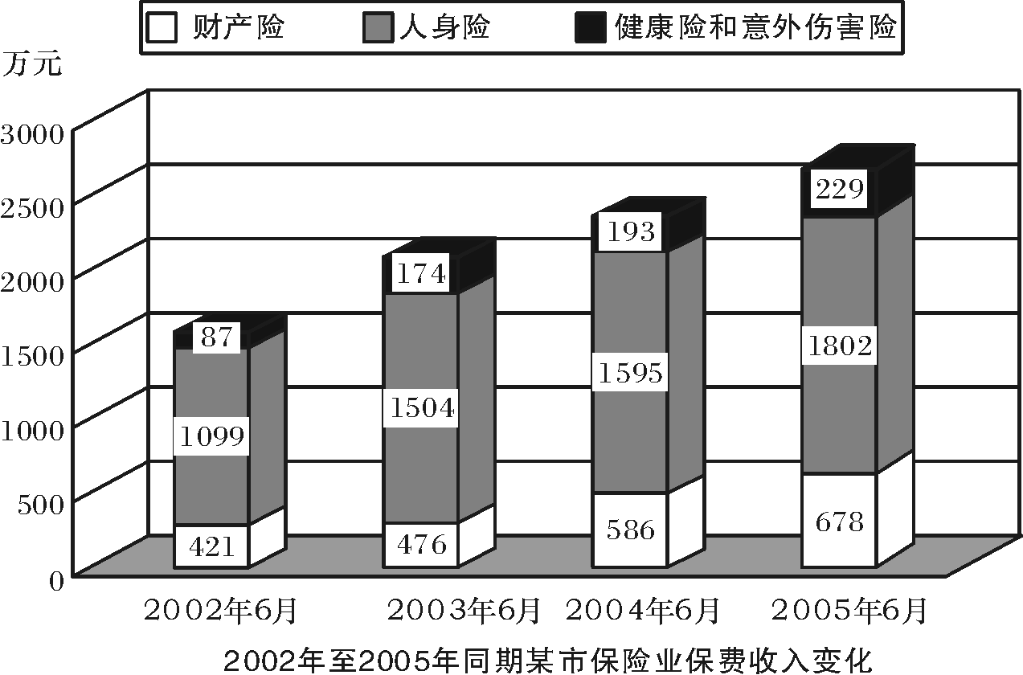

121.该市2005年6月的总保费收入比去年同期约增长了（ ）。
A. 14.1％ B. 24.1％ C. 34.1％ D. 68.5％
122.该市2005年6月人身险保费收入占总保费收入的比重与2003年同期相比（ ）。
A. 约增加了3％ B. 约减少了3％
C. 约增加了6％ D. 约减少了6％
123.与上一年同期相比增幅最大的是（ ）。
A. 2004年6月财产险保费收入 B. 2004年6月人身险保费收入
C. 2005年6月财产险保费收入 D. 2005年6月人身险保费收入
124.2003年6月，该市哪一种保险的保费收入占总保费收入的比重相对2002年6月有最大增长？（ ）
A. 财产险 B. 人身险
C. 健康险和意外伤害险 D. 无法判断
125.根据四年来该市保费收入的变化，可以推出（ ）。
［1］该市的人均收入有较大增长
［2］人们的保险和理财意识不断增强
［3］人们对于人身险的投入明显高于对于其他险种的投入
A. ［1］ B. ［3］
C. ［1］与［2］ D. ［2］与［3］
三、根据下表回答126～130题。

2004年广播、电视宣传基本情况表

项 目 | 节  目  套  数  （套） | 播出  时间  （小时/日） | 自办节目
项 目 | 节  目  套  数  （套） | 播出  时间  （小时/日） | 时 间  （小时/日） | 新闻  节目 | 专题  节目 | 教育  节目 | 文艺  节目 | 服  务  性  节  目
无线广播合计  中央台和国际台  地方台 | 2064  11  2053 | 26489  529  25960 | 17986  529  17457 | 2403  200  2203 | 3917  183  3734 | 930  15  915 | 6709  116  6593 | 2316  8  2308
电视播映合计  中央台  地方台 | 2262  14  2248 | 27499  280  27219 | 20455  280  20175 | 1785  64  1721 | 2422  80  2342 | 487  9  478 | 11618  88  11530 | 1899  27  1873

126.2004年，所有无线广播自办节目中，新闻节目和专题节目所占比例分别为（ ）。
A. 13.36％、21.78％ B. 37.81％、34.59％
C. 37.81％、21.78％ D. 13.36％、34.59％
127.从上表数据可以看出，无线广播中新闻节目时间占自办节目时间的比例约是电视播映中新闻节目时间占自办节目时间的比例的（ ）。
A. 1.93倍 B. 1.53倍 C. 1.03倍 D. 0.97倍
128.中央电视台与地方电视台平均每套节目的自办时间之比约为（ ）。
A. 20∶9 B. 12∶9 C. 1∶72 D. 1∶160
129.在电视自办节目时间中占比例最大的节目种类是（ ）。
A. 新闻节目 B. 专题节目
C. 文艺节目 D. 服务性节目
130.根据上表所列数据，下列说法错误的是（ ）。
A. 中央电视台只播自办节目
B. 地方电视台播自办节目的时间占总播出时间的70％以上
C. 地方电视台2004年全年平均每套节目播出自办教育节目0213小时
D. 地方无线广播电台2004年平均每天每套节目播出自办教育节目0446小时

四、根据下列文字回答131～135题。
2003年国家财政科技拨款额达975.5亿元，比上年增加159.3亿元，增长19.5％，占国家财政支出的比重为4.0％。在国家财政科技拨款中，中央财政科技拨款为639.9亿元，比上年增长25.2％，占中央财政支出的比重为8.6％；地方财政科技拨款为3356亿元，比上年增长10％，占地方财政支出的比重为1.9％。分执行部门看，各类企业科技活动经费支出为960.2亿元，比上年增长21.9％；国有独立核算的科研院所科技活动经费支出399.0亿元，比上年增长13.6％；高等学校科技活动经费支出162.3亿元，比上年增长24.4％，高等学校科技活动经费支出占全国总科技活动经费支出的比重为10.5％。各类企业科技活动经费支出占全国总科技活动经费支出的比重比上年提高了1.2个百分点。
131.2003年国家财政支出总额为（ ）。
A. 24387.5亿元 B. 5002.6亿元
C. 3979.6亿元 D. 816.3亿元
132.2003年中央财政支出与地方财政支出之比约为（ ）。
A. 1∶6.87 B. 6.87∶1 C. 1∶2.37 D. 2.37∶1
133.与2002年相比，2003年科技活动经费支出绝对增长量最大的执行部门是（ ）。
A. 各类企业 B. 国有独立核算的科研院所
C. 高等学校 D. 无法得知
134.2003年国家财政科技拨款额约占全国总科技活动经费支出的（ ）。
A. 43.1％ B. 63.1％ C. 77.1％ D. 83.1％
135.根据文中划线部分内容，可以求出的选项为（ ）。
［1］2002年各类企业科技活动经费支出
［2］2003年全国总科技活动经费支出
［3］2002年全国总科技活动经费支出
A. ［1］ B. ［1］与［2］
C. ［2］与［3］ D. ［1］、［2］与［3］

全部测验到此结束!

